**RZECZY ZAIMPLEMENTOWANE:**

* **Movement postaci – większość postaci, zarówno kaczek jak i przeciwników zostały zrobione i zaimplementowane**
* **Zainicjowanie VFX (koniec czasu – TIME OUT, wygrana gracza – YOU WON!)**
* **Zrobione grafiki zegaru – (lokalizacja na Gdrive- animation🡺assets🡺timeout.png)**
* **Concept na wygląd tutoriala oraz zrobienie grafiki controllera (ścieżka : - animation🡺assets🡺controller.png)**
* **3 warstwa tła (ten płot rozmyty), podzielony na 4 kawałki**

**RZECZY DO ZROBIENIA (NIESTETY DŁUŻSZA):**

* **Rozdzielenie ekranu graczy poprzez belkę przechodzącą przez środek**
* **Implementacja 3 warstwy tła do gry (Szymon/Patryk)**
* **Zaimplementowanie SFX do postaci (Szymon)**
* **Rozwinięcie tutoriala – napisanie czego gracz ma unikać, jak się poruszać etc. Np.”Twoim zadaniem jest zebranie jak największej ilości kaczek, zanim zrobi to twój przeciwnik” „Unikaj takich złodziei – ONI CHCĄ PORWAĆ TWOJE KACZUCHY”. Ofc implementacja odpowiednich grafik konieczna, na przykład tu: (Kamila jeśli dasz radę to zrobić byłoby super)**
* **Implementacja tutoriala (Patryk/Szymon)**

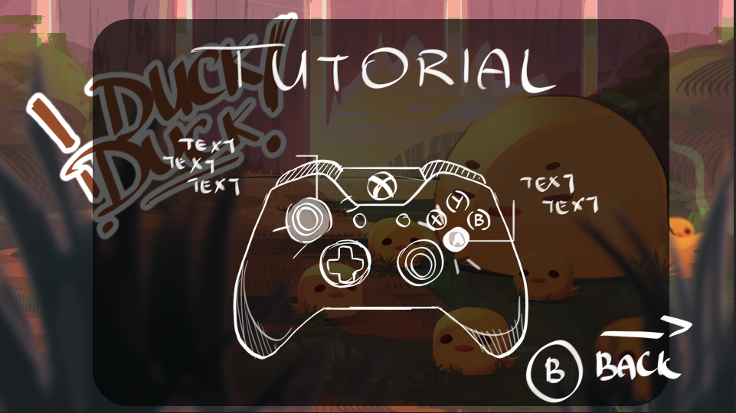

* **2 tło – wszelka roślinność**
* **(PRIORYTET)Zaimplementować stabilnych przeciwników – glony, szczypior (Kamila podeślij chłopakom w pełnej rozdzielczości pliki z nimi, tak by każdy rodzaj zajmowały cały canvas 1000x1000)**
* **Implementacja tytułu ( Na razie jest Duck-Duck i jest gotowa grafika do tego, jednak padła propozycja tytułu „Duck Time!”, ale wtedy trzeba by było przerobić grafikę, but it’s up to you)**
* **Wariacje platform (mają być lekko nieregularne, ale mimo wszystko kształtem muszą być prostokątne, z delikatnymi wypukłościami, mogę zająć się tym ja)**
* **Zilustrowanie i implementacja tła do drugiego etapu gry (jestem w trakcie robienia tego):**

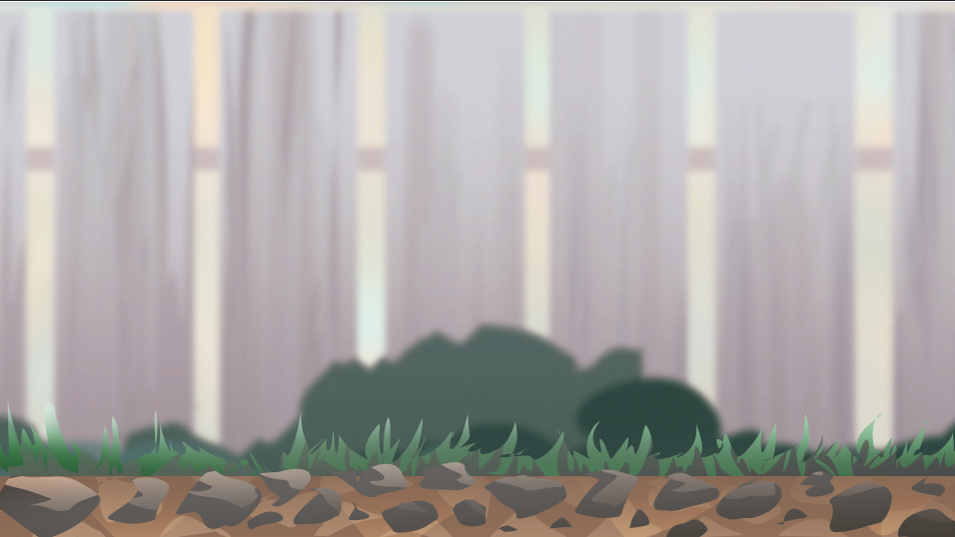

* **(PRIORYTET) Rozłożyć LOGICZNIE przeciwników i kaczki na mapie – pierwotny concept należy zaktualizować gdyż nie mamy ani wirów oraz nie wiemy jak z grzybkami jako aktywnym elementem rozgrywki)**
* **Animacja napisów w Unity (Timeout, You Won)**
* **(PRIORYTET)Dodanie muzyki oraz zainicjowanych efektów VFX (timeout, you won) do drugiego wyzwania**